PHẦN 1: QUẢN LÝ PHẠM VI
Nội dung
- Báo cáo phạm vi
Báo cáo phạm vi
Tên dự án: Nền tảng tìm và gợi ý phòng trọ, ghép phòng cho sinh viên
Ngày: 5/ 10 /2026
Người viết: Nguyễn Thị Trúc Ly
Lý giải về dự án
Xây dựng nền tảng để hỗ trợ sinh viên có thể tìm được phòng trọ phù hợp với nhu cầu cá nhân (giá thành, thiết bị, vị trí…..) và đồng thời cho phép sinh viên tìm bạn ở ghép phù hợp nếu có cùng nhu cầu sử dụng.
Các tính chất và yêu cầu của sản phẩm
Các kết quả liên quan đến dự án:
- Yêu cầu về phía người dùng
- Giao diện đẹp, đơn giản, dễ sử dụng, thân thiện, thích hợp với mọi đối tượng khách hàng.
- Cập nhật phòng trống và phòng trọ cần ghép nhanh chóng.
- Tìm kiếm phòng trọ dễ dàng theo nhu cầu sử dụng.
- Yêu cầu về phía khách hàng
- Dễ dàng trong việc quản lý thông tin các phòng trọ được đăng lên.
- Hệ thống chạy ổn định, dễ bảo trì.
- Thích hợp các loại trình duyệt hiện nay.
- Hệ thống được bảo mật cao, đảm bảo bảo mật tốt thông tin khách hàng.
- Yêu cầu về chức năng
- Dễ dàng tùy chỉnh, thay đổi các module.
- Có tính hiệu quả cao.

Các sản phẩm chuyển giao
1. Website tìm kím phòng trọ và tìm bạn ở ghép với đầy đủ chức năng yêu cầu.
2. Hệ thống cơ sở dữ liệu của dự án do người dùng cung cấp.
3. Mã nguồn chương trình.
4. Tài liệu hướng dẫn quản lý/sử dụng website.
Các yêu cầu đánh giá về sự thành công của dự án
- Hoàn thành đúng thời gian đã đặt ra.
- Rút ngắn được thời gian và chi phí cho dự án.
- Thực hiện được đầy đủ các chức năng mà khách hàng yêu cầu.

- Một số module chính
      - Module sản phẩm
Giúp bạn cập nhật, thêm, xóa hoặc chỉnh sửa thông tin phòng trọ. Hiển thị các phòng trọ có view đẹp, các phòng có đầy đủ các thiết bị hiện đại với giá ưu đãi, các phòng trọ đang có nhu cần thêm người ở ghép.
      - Module người dùng
Quản lí thông tin cá nhân của khách hàng (tên, tuổi, địa chỉ, số điện thoại) khi khách hàng đăng nhập để dễ dàng trong việc thanh toán và giao nhận phòng. Nếu khách hàng chưa có tài khoản thì có thể đăng ký.
      - Module đặt phòng
Đánh dấu phòng trọ đã được khách hàng chọn, khách hàng có thể chỉnh số lượng người ở ghép để tiếp tục tìm người cho phòng và xem số tiền cần thanh toán khi thuê phòng (với giá tiền tính theo phòng, không tính trên đầu người)
- Module phản hồi
Khách hàng đã thuê phòng trọ có thể phản hồi về chất lượng thiết bị của phòng hay môi trường (công tơ điện, nước, các vấn đề về trật tự của phòng trọ xung quanh….)
- Module đăng ký tài khoản người dùng
Đăng ký tài khoản trên website để dễ dàng trong việc tìm trọ phù hợp nhanh chóng và gửi các phản hồi cần được khắc phục đến với chủ trọ cũng như có thể thanh toán tiền trọ hằng tháng qua trang web.
- Module tìm kiếm
Tìm kiếm phòng trọ có trên website.
- Module sự kiện & khuyến mãi
Hỗ trợ người dùng thiết lập các chính sách giá, chính sách chiếc khấu, khuyễn mãi theo nhu cầu kinh doanh.
- Cấu trúc phân chia công việc theo WBS
0.0 Hệ thống website tìm trọ và bạn ghép trọ
1.0 Phân tích yêu cầu.
1.1 Thu thập yêu cầu.
1.2 Đặt tả yêu cầu.
1.3 Xác định phạm vi.
2.0 Phân tích hệ thống
2.1 Xác định yêu cầu hệ thống.
2.2 Mô hình hóa các yêu cầu hệ thống.
3.0 Thiết kế hệ thống
3.1 Thiết kế kiến trúc.
3.2 Thiết kế giao diện.
3.3 Thiết kế cơ sở dữ liệu.
4.0 Cài đặt hệ thống.
4.1 Xây dựng cơ sở dữ liệu.
4.2 Xây dựng giao diện chính.
4.3 Module QL người dùng.
4.4 Module QL sản phẩm.
4.5 Module phản hồi.
4.6 Module đăng ký tài khoản người dùng.
4.7 Module tìm kiếm.
4.8 Module đặt phòng.
4.9 Module Sự kiện & khuyến mãi.
5.0 Kiểm thử - báo cáo
5.1 Kiểm thử chức năng.
5.2 Báo cáo.
5.3 Thống kê.

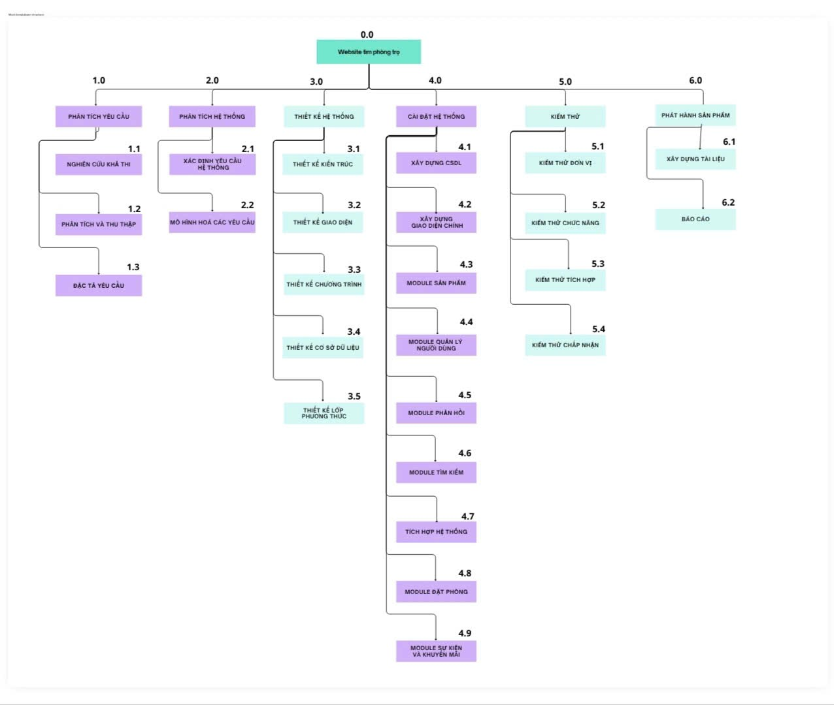
- Sơ đồ: WBS quản lý website tìm phòng trọ…

